**武汉大学计算机学院**

**本科生课程设计报告**

**软件工程小组实践项目—需求规格说明**

|  |  |  |
| --- | --- | --- |
| 专业名称 | ： | 计算机科学与技术 |
| 课程名称 | ： | 软件工程 |
| 团队名称 | ： | 2020HYSE04 |
| 指导教师 | ： | 伍春香 副教授 |
| 团队成员一 | ： | 董弘禹（2020302111154） |
| 团队成员二 | ： | 杨元钊（2020302181171） |
| 团队成员三 | ： | 杨殿琪（2020302121006） |
| 团队成员四 | ： | 任启源（2020302121298） |
| 团队成员五 | ： | 郑颖灏（2020302191391） |

二○二三年四月

**目录**

1. **引言3**

1.1 编写目标3

1.2 读者对象3

1.3 文档概述3

1.4 参考文献3

1. **软件系统概述4**

2.1 软件产品概述4

2.2 用户特征4

2.3 设计和实现约束5

2.4 假设与依赖5

1. **功能性需求描述**6

3.1 软件功能概述6

3.2 软件需求的用例模型7

3.3 软件需求的分析模型9

1. **非功能性需求14**

4.1 性能需求14

4.2 安全需求14

1. **界面需求14**
2. 引言
   1. 编写目标

本需求规格说明文档的编写目标是清晰、准确地描述系统所需的功能和性能要求，采用分析模型系统地分析用户的核心需求，从而能够让开发方和用户方对项目的需求方面达成共识，便于接下来的设计开发。此外，文档应该包括系统的非功能性需求，如性能、可用性、安全性、可靠性等方面的要求，以及实现系统的必要约束条件。

* 1. 读者对象

本需求规格说明文档的读者对象可分为如下几类：

（1）项目经理：作为项目管理团队的核心人员，项目经理通过阅读此文档们可以了解系统的核心功能和设计目标，以确保系统开发符合项目的预期目标和计划。

（2）开发人员：开发人员需要根据需求规格说明文档中的具体需求，进行代码的编写和测试，以确保系统的正确性和稳定性。

（3）测试人员：测试人员需要了解系统的各个功能点，进行测试计划的编写和测试用例的设计，以保证系统在不同场景下的性能和稳定性。

（4）最终用户：最终用户需要了解系统的功能和使用方法，以方便他们在日常工作中使用系统，提高工作效率。

* 1. 文档概述

本文档为项目需求规格说明文档，主要包含以下部分：

（1）引言，主要介绍文档整体基本信息；

（2）软件系统概述：主要介绍此软件产品特征，用户特征，设计实现约束和相关假设依赖；

（3）功能性需求描述：这是此文档的核心部分，主要包含对软件能够提供给用户的功能进行整体概述，并构建需求用例模型，设计核心功能的基本事件流和异常事件流。为了能够更好的明确需求，本文档还采用了需求分析的相关模型与方法，包含利用结构化方法中的数据流图和数据字典分析三个主要用例（查看排班表、编辑排班表、维护用户偏好规则），利用UML类图和ER图模型刻画系统整体模块架构，对“编辑门店信息”用例绘制状态转换图以明确执行此用例时状态变化情况等。

（4）非功能性需求：主要包括性能需求和安全性需求等方面。

（5）界面需求：描述了用户界面要满足的条件（易用性，清晰性等等），并给出了一个示例操作界面。

* 1. 参考文献

（1）《GBT 9385-2008 计算机软件需求规格说明规范》

（2）《SJ 20778-2000 软件开发与文档编制》

1. 软件系统概述
   1. 软件产品概述

随着现代企业的发展，劳动力管理从最初的手工经验化管理正逐渐升级过渡到电子流程化管理。本智能排班系统是为了满足服务和零售等行业对劳动力管理的需求而设计开发的一款软件产品，旨在通过科学的手段优化劳动力资源、控制劳动力成本、提高员工体验和客户满意度。

本系统能够帮助劳动力管理者更好地将掌握特定技能的员工安排到与技能最匹配的任务上，更有效地评估劳动力需求，最大化员工工作效率，精简用工成本。其核心功能是根据员工的工作偏好信息、技能、排班要求等因素，智能地生成最优排班方案。同时，系统提供了门店管理、员工管理、超级管理员管理等多种功能，以便管理者对门店和员工信息进行全面管理和维护。

本系统的主要特点包括：

1. 智能化排班：系统能够根据员工的工作偏好信息、技能、排班要求等因素，智能地生成最优排班方案，提高员工的工作积极性和满意度。
2. 多种管理功能：系统提供门店管理、员工管理、超级管理员管理等多种功能，以便管理者对门店和员工信息进行全面管理和维护。
3. 可视化排班表：系统提供直观的排班表，劳动力管理者能够了解员工的工作时间和任务，及时准备和安排工作。
4. 数据分析功能：系统能够对员工的工作情况、排班情况等数据进行统计和分析，提供有利于决策的数据支持。
5. 灵活定制：系统能够根据不同行业、不同企业的需求进行定制，满足不同企业的特定需求。

总之，本系统将为劳动力管理者提供一种科学的、智能的、高效的劳动力管理方式，帮助他们更好地优化劳动力资源，提高员工工作效率和满意度，控制劳动力成本，最终提高企业的竞争力和经济效益。

* 1. 用户特征

以下是每类用户的特征描述：

（1）门店管理者：负责门店及员工的管理，包括招聘、培训、调度和辞退等工作。拥有编辑和查看排班表的权限，可以根据员工的工作偏好信息，合理地安排员工的工作时间和任务。负责接收员工的工作偏好信息，能够更人性化地安排员工的工作，提高员工的工作积极性和满意度。

（2）门店员工：可以向门店管理者提交自己的工作偏好信息，以便门店管理者能够更好地安排工作。拥有查看排班表的权限，能够了解自己的工作时间和任务，及时准备和安排工作。

（3）超级管理员：负责门店管理者记录和门店员工记录的插入和删除，能够对门店和员工信息进行全面管理和维护。负责维护和更新门店信息，包括门店的名称、地址、联系方式、营业时间等信息，以便门店管理者和员工能够及时了解门店的情况。

* 1. 设计和实现约束

在排班系统的设计和实现过程中，需要考虑到以下约束条件：

（1）数据隐私和安全：智能排班系统需要保证用户的个人信息和排班数据的安全性和隐私性。因此，系统必须采用安全性较高的数据存储和传输方式。

（2）实时性：智能排班系统需要实时响应用户的请求。因此，系统必须具备高性能和可扩展性，能够快速处理大量的请求。

（3）系统稳定性和可靠性：智能排班系统需要具备较高的稳定性和可靠性，以保证用户的使用体验和排班数据的准确性。因此，系统需要具备容错和恢复能力，能够在出现故障时自动恢复。

（4）界面友好性和易用性：智能排班系统需要具备良好的用户界面和易用性，以提高用户的满意度和使用体验。因此，系统需要采用直观、易用的界面设计，并提供友好的操作流程和指导。

（5）可扩展性和可维护性：智能排班系统需要具备良好的可扩展性和可维护性，以便系统可以随着用户需求的变化而进行调整和升级。因此，系统需要采用模块化设计和标准化开发流程，使得系统的各个部分可以独立开发、测试和部署。

* 1. 假设与依赖

为了能够更好的明确需求，使得开发方和用户方达成共识，故在此做如下假设与约定：

（1）假设用户已经熟悉了基本的计算机操作，并且具有一定的计算机基础知识。

（2）假设系统使用的输入数据是准确和完整的，没有缺失或错误，从而保证能够生成准确的排班结果。

（3）假设系统的运行环境稳定，并且满足系统的性能和可靠性要求，基本无故障产生。

（4）假设系统的用户在使用系统时遵守了相关的规则和约束条件，不乱用系统，并为了保证安全保密性，禁止将系统所分配的账户名和密码告知他人。

（5）假设在系统的门店经理模块，一个门店仅设置1名经理，方便管理与运营。

（6）假设系统排班固定规则如下：

排班的固定规则包括门店营业时间规则、工作时长规则和休息时间段等设置，假设各门店排班固定规则相同。

例如：

A. 门店营业时间规则

a) 周一到周五：早 9 点至晚 9 点

b) 周末：早 10 点至晚 10 点

B. 休息时间段:

a) 午餐时间：时间范围（如 11 点到 14 点，半小时）

b) 晚餐时间：时间范围（如 17 点到 20 点，半小时）

c) 休息时间：时间范围（不限，半小时）

在此固定规则下，员工可提交各自的排班偏好，进而依据这两方面信息指定排班表。

（7）假设在每个正常的排班时间段，都必须要有值班的员工,若员工提交排班时间过于集中，门店经理会做适当调配，确保满足“每个时间段都有人值班”。

此外，系统也存在着若干依赖，列举如下：

（1）操作系统：智能排班系统软件需要运行在Windows/Mac操作系统上。

（2）开发工具：智能排班系统软件的开发需要使用特定的开发工具或集成开发环境，如Visual Studio、Eclipse等。

（3）数据库：智能排班系统软件需要使用数据库来存储用户数据、排班计划等信息，如MySQL、Oracle等。

（4）硬件设备：智能排班系统可能需要与特定的硬件设备交互，例如打印机（打印出排班表，或者打印出员工基本信息等），因此可能需要特定的硬件依赖。

1. 功能性需求描述
   1. 软件功能概述

本系统向用户提供的功能主要有下列9种：

* 1. 查看门店信息 （门店管理）
  2. 查看固定排班规则 （门店管理、员工）
  3. 查看员工偏好规则（门店管理）
  4. 编辑排班表（门店管理）
  5. 查看排班表（门店管理、员工）
  6. 维护员工偏好规则（员工）
  7. 管理门店管理者（超管）
  8. 管理员工（超管）
  9. 编辑门店信息（超管）
  10. 软件需求的用例模型

本项目的用例模型如图3-1所示：

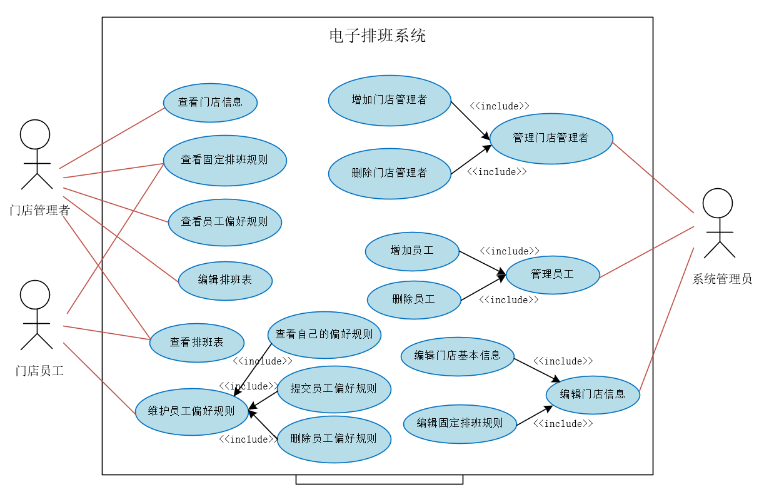

图3-1 用例模型图

此图涵盖了本系统所有的主要用例，并扩展了部分复杂用例的定义，例如“维护员工偏好规则”这个用例可以细分为“查看自身偏好规则”、“提交员工偏好规则”、“删除员工偏好规则”三个子用例。

三个核心功能（编辑排班表，查看排班表，维护员工偏好规则）的场景描述如下：

**编辑排班表 - 基本事件流：**

门店管理者想要编辑排班表时，在任意时间打开本软件并执行编辑排班表的功能，用例开始执行。

1. 门店管理者登录其账户；
2. 选择“编辑排班表”功能；
3. 软件展示现有的排班表格 ；
4. 门店管理者点击某个需要安排员工的时间段；
5. 软件根据员工个人偏好以及固定排班规则，提供可以选择的员工列表；
6. 门店管理者选择所需要安排的员工；
7. 跳转至第（4）步，或门店管理者点击“保存”按钮；
8. 软件提示“排班表保存成功”，并展示新的排班表。

**编辑排班表 - 其他事件流：**

1. 非法登录：在基本事件流第（1）步中，如果发现账户或者密码不合法，显示错误信息，并结束用例。
2. 无可用员工：在基本事件流第（5）步，若不存在满足个人偏好的员工，则显示所有仍满足固定排班规则的员工；若也不存在满足固定排班规则的员工，则软件显示错误信息。
3. 退出：本系统允许门店管理者在任一过程中退出系统，用例结束。

**查看排班表 - 基本事件流：**

门店管理者或员工想要查看排班表时，在任意时间打开本软件并执行查看排班表的功能，用例开始执行。

1. 门店管理者或员工登录其账号；
2. 选择“查看排班表”功能；
3. 软件从数据库中读取排班表并展示排班表。

**查看排班表 - 其他事件流：**

1. 非法登录：在基本事件流第（1）步中，如果发现账户或者密码不合法，显示错误信息，并结束用例。
2. 退出：本系统允许门店管理者或员工在任一过程中退出系统，用例结束。

**维护员工偏好规则 - 基本事件流：**

员工想要维护员工偏好规则时，在任意时间打开本软件并执行维护偏好规则的功能，用例开始执行。

1. 员工登录其账户；
2. 选择“偏好规则设置”功能；
3. 软件展示员工当前已经设置的偏好规则，供员工查看；若员工暂时未设置偏好规则，则显示偏好规则的默认值；
4. 系统在旁边询问员工需要进行的偏好规则操作，即提交一条新的偏好规则或删除一条现有的员工偏好规则；
5. 员工选择需要的功能：若员工选择提交一条新的偏好规则，则事件流跳转到（6）；若员工选择删除现有的偏好规则，则事件流跳转到（14）；
6. 软件展示偏好规则选择对话框，提供三个选项来要求员工选择提交的工作偏好种类，分别为工作日偏好、工作时长偏好、班次时长偏好；
7. 若员工选择提交工作日偏好，则事件流跳转到（8）；若员工选择提交工作时长偏好，则事件流跳转到（10）；若员工选择提交班次时长偏好，则事件流跳转到（12）；
8. 软件展示工作日偏好填写对话框；
9. 员工填写工作日偏好，点击保存，事件流跳转到（3）；
10. 软件展示工作时长偏好填写对话框；
11. 员工填写工作时长偏好，点击保存，事件流跳转到（3）；
12. 软件展示班次时长偏好填写对话框；
13. 员工填写班次时长偏好，点击保存，事件流跳转到（3）；
14. 软件在当前已经展示的所有偏好规则前显示复选框，供员工点击选择；
15. 员工点击一条或若干条偏好规则后，若点击删除，则事件流跳转到（16）；若点击取消，则事件流跳转到（3）；
16. 软件提示“是否确定删除”对话框，提供“确定”和“取消”两个选项供员工选择；若员工选择确定，则事件流跳转到（17）；若员工选择“取消”，则事件流跳转到（14）；
17. 软件删除所有被选择的偏好规则，并使事件流跳转到（3）。

**维护员工偏好规则 - 其他事件流：**

1. 非法登录：在基本事件流第（1）步中，如果发现账户或者密码不合法，显示错误信息，并结束用例。
2. 删除时未选中任何偏好规则：在基本事件流第（15）步中，若员工点击“删除”按钮时未选中任何一条偏好规则，则软件显示错误信息“请选择需要删除的偏好规则！”，并进入基本事件流第（14）步中。
3. 退出：本系统允许员工在任一过程中退出系统，用例结束。
   1. 软件需求的分析模型

针对本系统的三个主要用例（查看排班表，编辑排班表，维护员工偏好规则），顶层到2层的数据流图如图3-2：

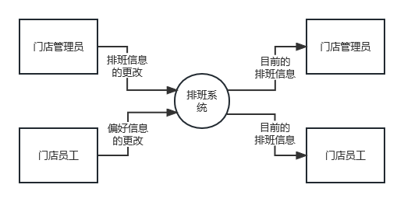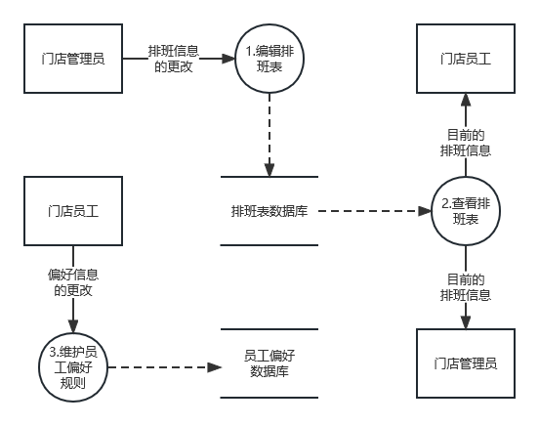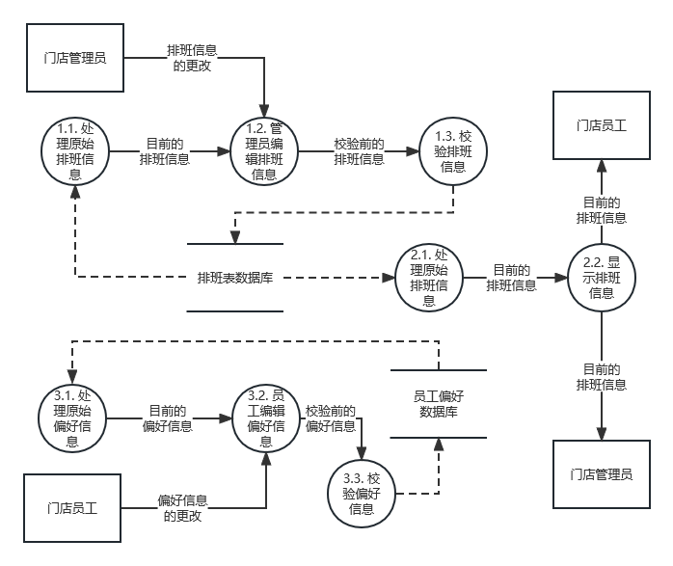

图3-2 数据流图

如上图，本系统使用数据库来存储排班表与员工偏好信息，在编辑这些信息时，首先处理数据库中的原始数据，并将其显示在对应的编辑UI界面内。在此之后的第二步中，程序记录用户在UI中对相应信息的更改，把操作者的ID加入校验前的信息中，最终在校验之后将更改后的数据存入数据库。

以上数据流对应的数据字典如表3-1所示：

表3-1 数据字典

|  |  |
| --- | --- |
| 员工ID | 1+1{0..9}14 |
| 门店ID | 2+1{0..9}14 |
| 排班信息条目 | [“周一”..“周日”]+[“上午”|“下午”|“晚上”]+员工ID |
| 排班信息更改条目 | [[“增加”|“删除”]+排班信息条目|“更改”+排班信息条目+排班信息条目] |
| 排班信息的更改 | 1{排班信息更改条目}n |
| 目前的排班信息 | 1{排班信息条目}n |
| 校验前的排班信息 | 目前的排班信息+门店ID |
| 偏好信息条目 | [“希望”|”不希望“]+ [“周一”..“周日”]+[“上午”|“下午”|“晚上”] |
| 偏好信息更改条目 | [[“增加”|“删除”]+偏好信息条目|“更改”+偏好信息条目+偏好信息条目] |
| 偏好信息的更改 | 1{偏好信息更改条目}n |
| 目前的偏好信息 | 1{偏好信息条目}n |
| 校验前的偏好信息 | 目前的偏好信息+员工ID |

超级管理员、门店员工以及门店管理员三者的E-R图如图3-3：

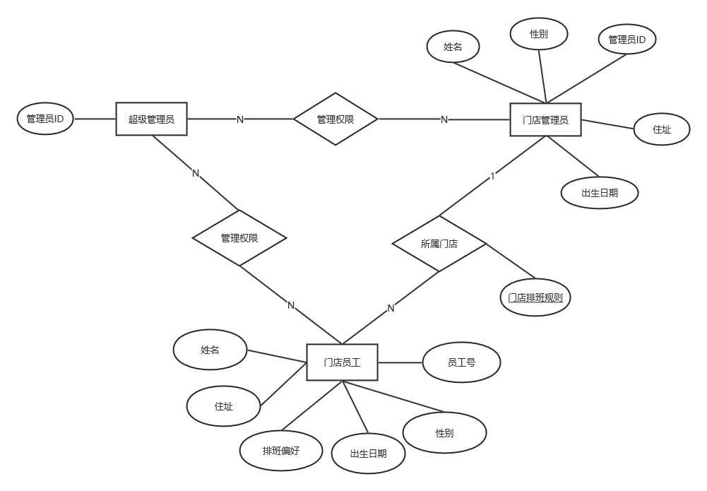

图3-3 ER图

超级管理员具有管理所有门店员工以及门店管理员的权限。门店员工与门店管理员均有自己的各项属性，且一位门店员工只能属于一家门店，但与每一家门店一一对应的门店管理员可以有多个所属的门店员工。

对于涉及复杂状态转换的“编辑门店信息“用例，对应的转换状态转换图如图3-4所示，需要注意的是，此状态转换图描述的实体是本系统的窗口UI界面（即以显示给用户的界面作为实体，列举窗口UI界面的“状态”变化）：

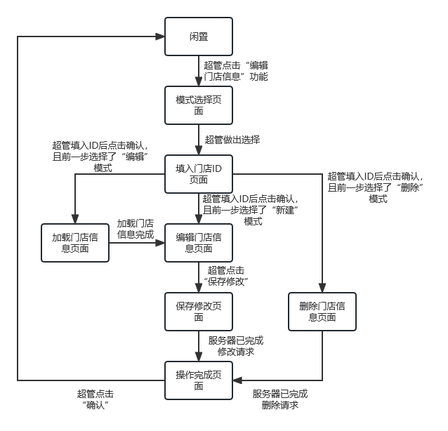

图3-4 状态转换图

超管选中“编辑门店功能”后，系统会首先提示操作者从“编辑”“新建”“删除”中选择一种编辑模式。无论选中哪一种模式，都需要先指定对应操作的ID。若选中“删除”模式，则指定ID后程序会在操作者确认后直接向服务器发送删除请求，并在服务器完成操作之后结束编辑。若选中“编辑”模式，则程序会先从服务器端加载对应的门店信息并将其显示在编辑界面内，而选中“新建”模式则会让程序直接在编辑界面内显示一个空白的门店信息表，供操作者录入数据。操作者点击“保存”之后，程序会向服务器发送保存改动的请求，并在服务器完成操作之后结束编辑。

整个程序的UML类图如图3-5所示（内容太多，图较小，可适当放大查看）：

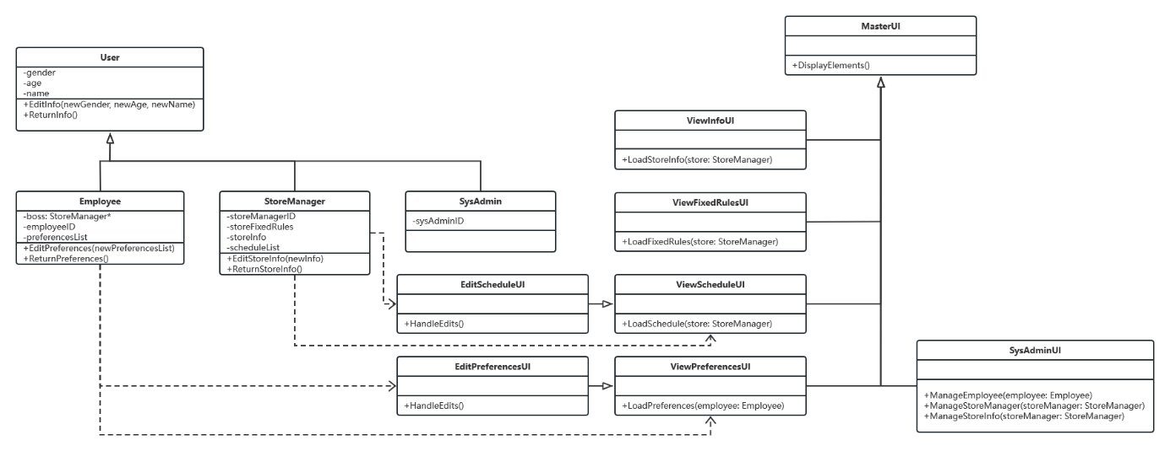

图3-5 UML类图

三种用户均由抽象类User继承而来，并有各自的字段与方法。查看各类信息的UI均由主UI继承而来，且编辑排班表/偏好的界面由对应的查看界面继承而来，这种设计是为了实现“所见即所得”，直接在查看排班表的界面上增加编辑工具，使得编辑者能够直观地看到编辑之后的效果。

1. 非功能性需求
   1. 性能需求

考虑到本系统的实际使用情况，每个门店的数据量不大（对于每个门店，服务器端仅储存每周的排班表以及各个所属员工的偏好），而使用本系统的门店数量可能会较多，因此客户端在处理用户查看、编辑排班表的请求时无需处理大量的数据，但服务端可能会面临较高的负荷。

总体而言，客户端程序的内部逻辑无需过于注重性能，但使用的图形界面API需要做到响应迅速、内存占用量小，以使用户体验更加流畅。服务端需要做到能够同时处理大量的请求，因此对性能的要求较高。

* 1. 安全性需求

本系统的安全性需求主要分为两部分：第一，云端数据库所储存的信息不能被外部人员窃取；第二，门店管理员只能访问对应门店以及所有所属员工的信息，员工只能访问自己的排班偏好以及所属门店的排班表。

1. 界面需求

本项目的用户界面应满足以下条件：

1. 用户角色分离设计：对于本系统的三类用户，需要设计不同的用户权限和对应的菜单栏、页面、按钮等功能模块，以便于不同的用户角色能够快速找到并使用系统提供的功能。此外，需要明确各用户角色的功能权限范围，确保系统能够保障数据的安全性和完整性。
2. 功能齐全：对于本系统向用户提供的所有功能，都应有对应的图形界面元素。这些功能包括：允许门店员工查看自身的日程班次、编辑自己的工作偏好，让门店管理者编辑每个员工的排班信息。因此，需要设计一个功能齐全的用户图形界面，包括班次设定、排班生成、查看排班、编辑排班等多个功能模块以及对应的视觉元素。
3. 简单、易用、便捷：本系统的核心需求是提供一个便捷、直观、可靠的排班系统，因此需要采用简洁易用的界面设计，降低用户的理解门槛，确保用户能够快速上手并方便地使用系统功能。
4. 直观、清晰，所见即所得：相关人员在查看排班/偏好表时，对应的信息应该组织成直观、便于理解的形式，对于上述信息的编辑界面，则需要让编辑者能够清楚地看到编辑后的效果。

总体而言，本系统的图形界面大致如图5-1：

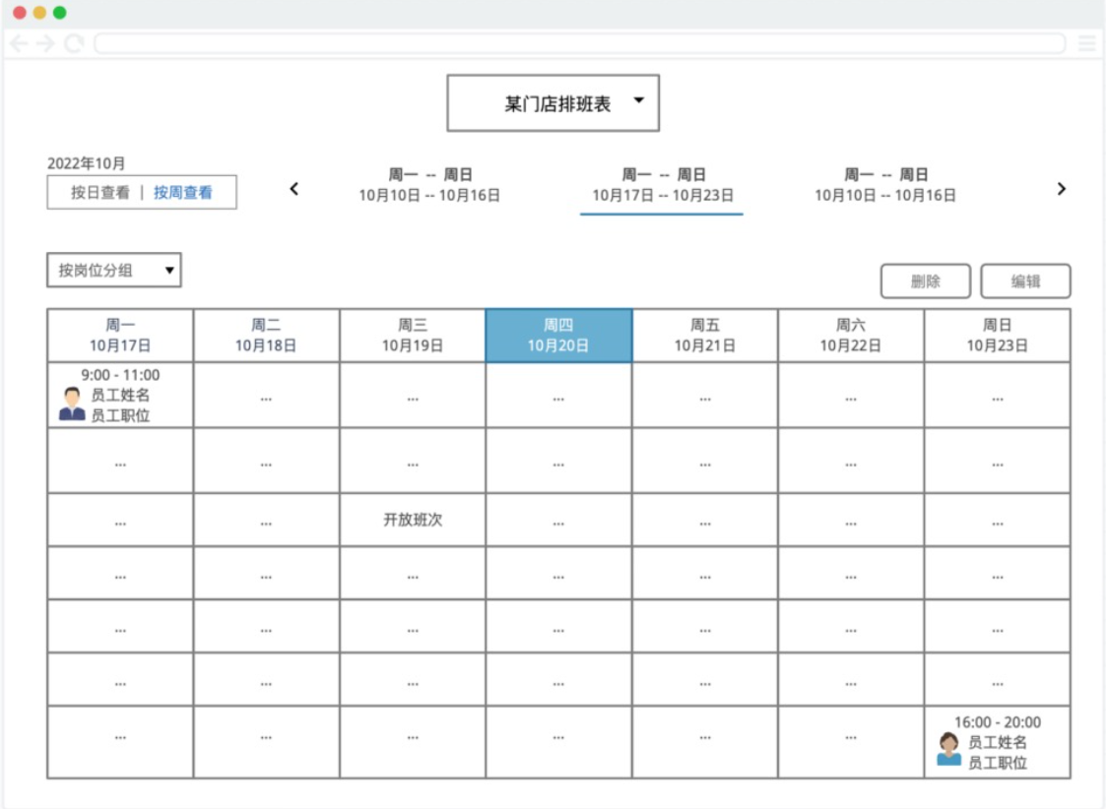

图5-1 界面图